Задание 1:

Пять философов отдыхают в
пансионате. Каждый из философов может или предаваться
размышлениям, или обедать, посетив столовую. В столовой находится
круглый стол, за которым есть места для каждого из философов, пять
тарелок, пять вилок, расположенных между тарелками и блюдо спагетти в
центре стола. Каждый философ для того чтобы пообедать берет
левую и праву вилки поочередно и приступает к трапезе, по завершению которой
он кладет вилки на стол и предается размышлениям.

Цикл для одного философа выглядит следующим образом:

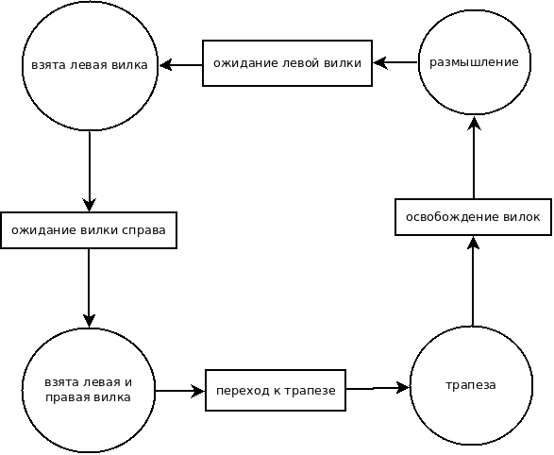
Будем считать, что философы живут в дискретном времени и совершают действия в некоторые такты. Есть философ может сколько угодно тактов, по окончанию он разом освобождает обе вилки. Пока вилки освобождаются, брать их нельзя (то есть этот такт они все еще заняты). Берутся вилки по одной за такт, сначала левая, потом правая.

Будем рассматривать систему целиком, мы будем различать ее состояния в зависимости от конфигурации вилок. Каждая вилка может лежать, быть взятой правым или левым философом. При этом есть ограничения - невозможны ситуации, в которых философом взята только правая, так как он берет по очереди, начиная с левой. При этом понимаем, что стол круглый, а все философы одинаковые, поэтому состояния системы, которые различаются поворотом стола, считаем одинаковыми. Итого есть 18 различных состояний:

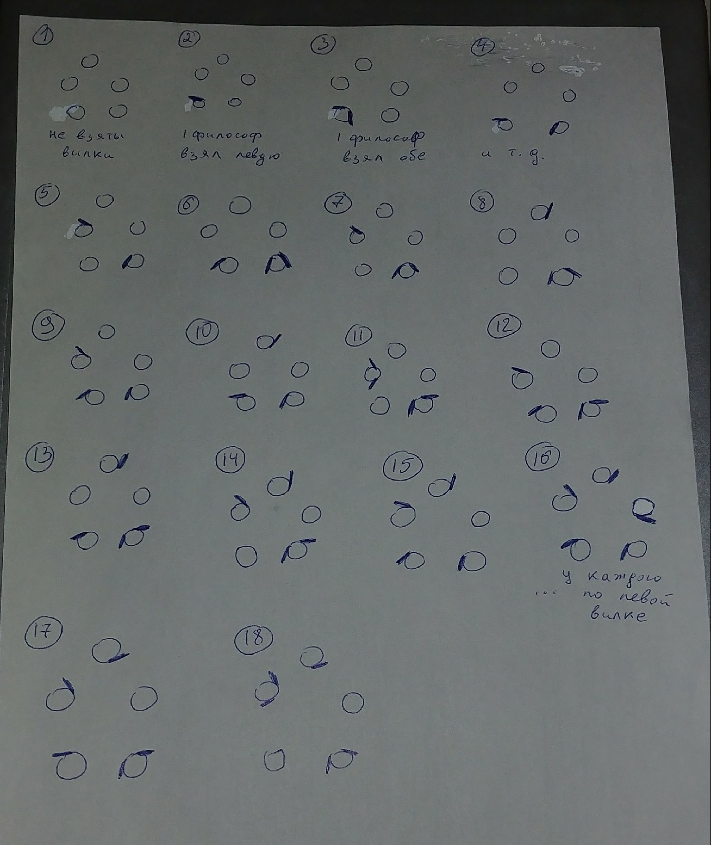
Для построения сети петри из этих вершин используется код ниже. Переходы в сети все простые, то есть обладают одним входом и одним выходом.

Задание 2:

Система массового обслуживания содержит два типа устройств: A и B
и выполняет заявки 4 видов. Устройств A – 1 экземпляр, устройств B –
2 экземпляра. Заявки поступают извне в буфер заявок и обслуживаются в
указанном ниже порядке, обслуженные заявки выводятся из системы.
Устройство типа A обслуживает все заявки, устройство типа B –
только заявки первого и 4-го видов.
Заявки имеют приоритеты: сперва обслуживаются все находящиеся в буфере заявки первого вида, затем все заявки второго вида и т. д.

